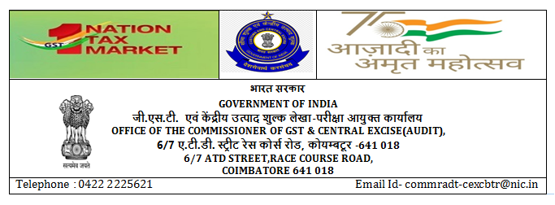
सेवा में / To
प्रधान मुख्य आयुक्त, माल और सेवा कर एवं केन्द्रीय उत्पाद शुल्क
The Principal Chief Commissioner of GST & Central Excise
26/1, महात्मा गांधी रोड / Mahatma Gandhi Road
चेन्नई / Chennai-600 034

महोदय / Sir ,
विषय : आकलन रिपोर्ट – तत्संबंधी ।
Sub : AAKALAN REPORT -Reg

दिसंबर 2023 माह के लिए आकलन रिपोर्ट नीचे प्रस्तुत है -
The Aakalan report for the month of DECEMBER 2023 is furnished below

अप्रैल 2023 से दिसंबर 2023 तक आबंटित इकाइयों की संख्या
Number of Units allotted from APRIL 2023 TO DECEMBER 2023
अप्रैल 2023 से दिसंबर 2023 तक लेखा परीक्षित इकाइयों की संख्या
Number of Units Audited from APRIL 2023 TO DECEMBER 2023
दिसंबर 2023 माह के लिए एमसीएम आयोजित करने की तिथि
MCM for the month of DECEMBER 2023 held on date
* लेखा परीक्षा के लिए निर्धारित करदाताओं की संख्या वित्तीय वर्ष के प्रारंभ में लेखा परीक्षा हेतु समूहों में पड़ रहे करदाताओं की संख्या को अप्रैल 2023 - अक्तूबर 2023 के दौरान लेखा परीक्षा के लिए आबंटित करदाताओं की संख्या के साथ जोड़कर निकाली गई है ।
*The number of taxpayers scheduled for audit has been arrived at by adding the number of taxpayers lying with the groups for audit at the beginning of the financial year with the number of taxpayers allotted for audit during Apr 2023- October 2023.

यह आयुक्त, माल और सेवा कर एवं केन्द्रीय उत्पाद शुल्क (लेखा परीक्षा), कोयंबत्तूर के अनुमोदन से जारी किया जाता है ।
This is issued with the approval of The Commissioner of GST & Central Excise (Audit), Coimbatore.

भवदीय / Yours faithfully,

